Министерство науки и высшего образования Российской Федерации
Муромский институт
федерального государственного бюджетного образовательного учреждения
высшего образования
«Владимирский государственный университет
имени Александра Григорьевича и Николая Григорьевича Столетовых»
(МИВлГУ)

Факультет ИТР
Кафедра ИС

ПРАКТИЧЕСКАЯ
РАБОТА №4-7

по Распределенные ИС
Тема Организация живого поиска на сайте с помощью фреймворка Vue.js

Руководитель
Варламов А.Д.
(фамилия, инициалы)

(подпись) (дата)

Студент ИСм-121
(группа)
Минеев Р. Р.
(фамилия, инициалы)

(подпись) (дата)

Муром 2022

Практическая работа №4-7.
Тема: Организация живого поиска на сайте с помощью фреймворка Vue.js.
Цель работы: приобрести навыки организации живого поиска на сайте с помощью технологии Vue.
Для прехода от технологии Ajax на фреймворк Vue.js был изменён код html:
<div id="app" class="page">
<form>
<div class="searchWindow">
<div class="searchField">
<input id="input" v-model="input" placeholder="Search your word..." class="textHolder" type="text" autocomplete="off" v-on:input="findSimilar">
</div>
<div v-if="items.length > 0" id="contentBox" class="contentSearched">
<div class="line"></div>
<ul id="list" class="items">
<li @click="setWord" v-for="item in items" class="item">{{item.title}}</li>
</ul>
</div>
</div>
</form>
</div>
Объявляем пространство проекта id=”app” и к input добавляем обработчик события ввода текста v-on. Добавляем условие к отображению элементов поиска div v-if, которое будет добавлять div на страницу, когда будет, что показывать из вариантов поиска. Список поиска инициализируется циклом li v-for.
Создадим обработчики событий для поиска и установки вариантов поиска:
var app = new Vue({
el: '#app',
data: {
input: "",
items: [],
placeholder: "Search your word..."
},
methods: {
setItems: function(data){
this.items = []
console.log(data);
console.log(data['data'][0]['word'])
data['data'].forEach(obj => {
this.items.push({title: obj['word']})
});

findSimilar: function(event){
if (event.target.value.length > 2) {
const requestOptions = {
method: "POST",
mode: 'cors',
headers: { "Content-Type": "application/json" },
body: JSON.stringify({ "word": event.target.value })
};
fetch("http://localhost/php/hello.php", requestOptions)
.then(response => response.json())
.then(data => this.setItems(data));

} else {
this.items = []
}
},
findSimilar отправляет слово из строки поиска в виде json файла на localhost на выполнение файлу hello.php, а setItems добавляет на страницу всё, что вернул метод findSimilar.
<?php
$data = json_decode(file_get_contents('php://input'), true);
header('Content-Type: application/json; charset=utf-8');
$word = $data['word'];
$mysqli = new mysqli("localhost", "root", null, "words");
$mysqli -> query("SET NAMES 'utf8'") or die (json_encode('Database connection error'));
$db_words = $mysqli -> query("SELECT * from WORDS WHERE word LIKE '%$word%' LIMIT 13");
$data = [];
while ($row = $db_words -> fetch_assoc()) {
$data[] = $row;
}
$response = [];
$response["data"] = $data;

echo json_encode($response, JSON_PRETTY_PRINT);
?>

Данный код найдёт 13 (или меньше) похожих слов и вернёт их обратно в скрипт.
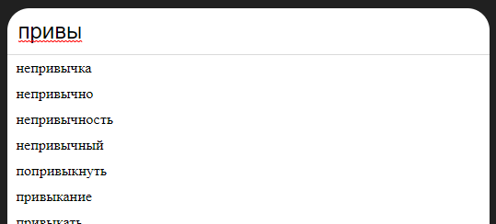

Вывод: В данной практической работе были приобретены навыки работы с Vue.js и реализован механизм живого поиска слов в базе данных.

